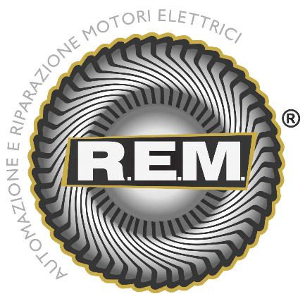



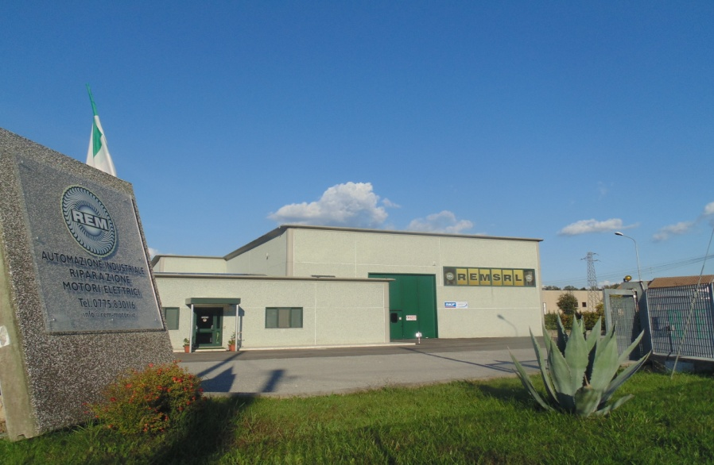

***I NOSTRI PRINCIPALI CAMPI DI INTERVENTO:***

- Riparazioni – Manutenzioni – Automazione Industriale – Analisi del risparmio Energetico – Allineamento laser - Analisi Vibrazioni - Termografia - Progettazione e retrofitting Linee di processo – Vendita e assistenza riparazione Pompe e Componenti Elettrici - Consulenze specializzate nel settore.